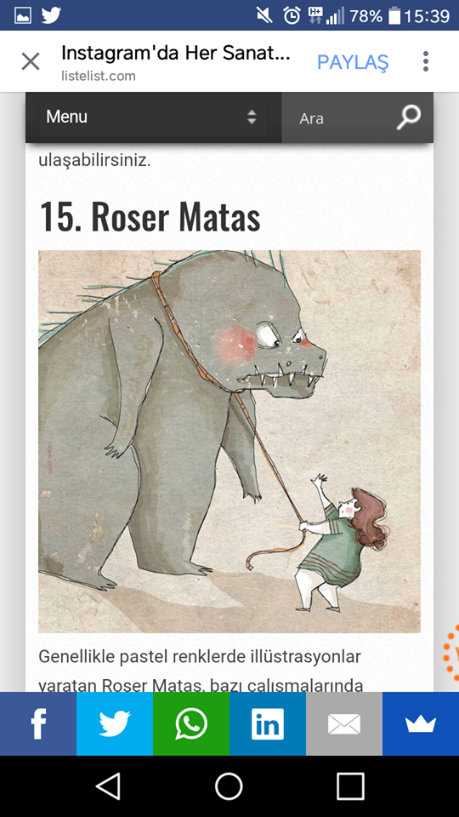
2
Kitap denilince kuşkusuz aklımıza bir sürü düşünce gelir. Şimdi bize düşüncelerini sözcük sözcük yazar mısın? Bize en az 40 sözcük yazmaya çalış. Bu sözcükler çeşit çeşit olsun ki kitap hakkında fikirlerini tam olarak öğrenelim. (25 Puan)
1
Bu resimden yola çıkarak bir öykü yazalım. Öyküdekilerin kim olduğunu, olayın nerede geçtiğini, neler olup bittiğini ve olayın zamanı gibi şeyleri öykünün içinde bize anlatmaya çalış. Öykünün eğlenceli, birazcık uzun, heyecanlı ve ilgi çekici olmasına dikkat edersen eminim öykünü daha istekli okuruz. Zor olduğunu düşünme, başlamak için de kendini çok strese sokma. Rahat ol, zamanın çok! (30 Puan)

3
Sence yaşadığın yerde dikkati çeken beş tane sorun nedir? Bunları bize yazık her biri için ayrı ayrı çözümler yazar mısın? Önce sorunu yaz sonra hemen altına da çözümü yaz. Belli mi olur belki birlikte bu sorunları hallederiz! (20 Puan)

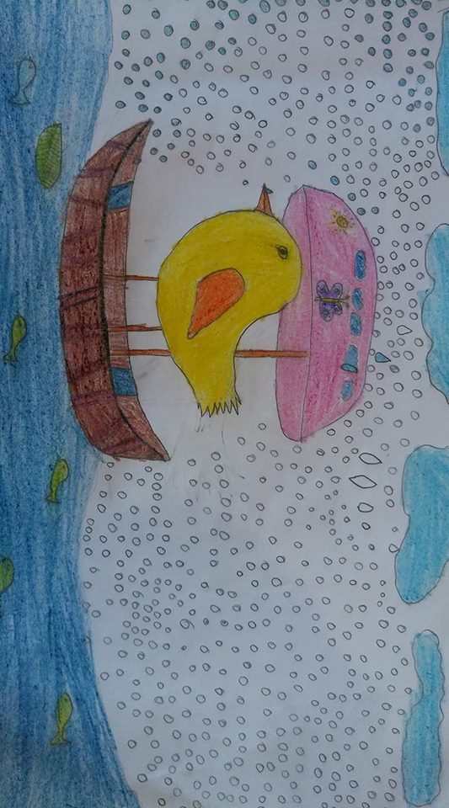
Yandaki resmin bir kitap kapağı olduğunu düşün. Şimdi bize bir tane arkası kapak yazısı yazar mısın? Kitapla ilgili merak uyandıran ve içeriği ile ilgili biraz da bilgi veren bir yazı. (25 Puan)
4
C. O/ 5. Sınıf

